附件7：

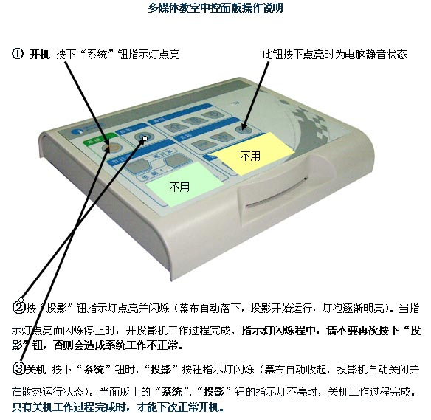

**④关机时，由于系统电源有一段延时供电过程，此时请退出教学软件或课件，安全关闭计算机系统。**

**备注：2401、2402、2411、2412教室的扩音设备安装悬挂在黑板右侧的机箱内。使用扩音时，请将机箱电源开关“ON”按下。**